JAVNA USTANOVA DJEČJI VRTIĆ „Zvjezdice“
Ulica I/16
23222 Zemunik Donji
zvjezdice.zemunik@gmail.com

GODIŠNJE IZVJEŠĆE O REALIZACIJI
PLANA I PROGRAMA DJEČJEG VRTIĆA „ZVJEZDICE“ ZA
PEDAGOŠKU GODINU 2020/2021.

Zemunik Donji, kolovoz 2021. godine

SADRŽAJ:

- Uvod.........................................................................................................3
- Ustrojstvo rada........................................................................................3
- Materijalni uvjeti rada............................................................................4
- Rad na njezi, skrbi za tjelesni rast djece i brizi za njihovo zdravlje.......5
- Odgojno obrazovni rad s djecom............................................................8
- Suradnja s roditeljima............................................................................10
- Suradnja s društvenim čimbenicima......................................................11
- Stručno usavršavanje djelatnika...........................................................12
- Izvješće o radu stručne suradnice pedagoginje....................................13
- Izvješće o radu zdravstvene voditeljice ..............................................17
- Izvješće o radu ravnateljice.................................................................19
- Zaključak ...........................................................................................21

1.UVOD

U skladu sa važećim Pravilnikom i obrascima i sadržajem pedagoške dokumentacije i evidencije o djeci u dječjem vrtiću i na temelju Zakona o predškolskom odgoju i obrazovanju (N/N 10/97, 94/13, 107/07), Godišnje izvješće o ostvarivanju Plana i programa rada Dječjeg vrtića „Zvjezdice“ obuhvaća sva zadana područja Godišnjeg plana i programa u pedagoškoj godini 2020./2021.

U protekloj pedagoškoj godini 2020./2021.,kao i svih ovih godina glavni zadatak ustanove odnosio se na afirmiranje humanizma i tolerancije oblikovanjem odgojno-obrazovnog pristupa temeljenog na suosjećanju, prihvaćanju i međusobnom pružanju potpore, kao i osposobljavanju djeteta za razumijevanje svojih prava, obveza i odgovornosti te prava, obveza i odgovornosti drugih. U protekloj pedagoškoj godini ostvarene su sve planirane zadaće određene planom i programom za pedagošku godinu 2020/2021., no zbog nastavka pandemije koronavirusa nisu se u potpunosti ostvarili svi oni oblici suradnje s roditeljima i ostalim društvenim čimbenicima koji su se uvijek planirali i nastojali realizirati. Odgojno obrazovni rad provodio se kao i dosad po planu i programu ustanove te individualnim planovima i programima odgojitelja za određene skupine. Djeci se nastojalo omogućiti sve aktivnosti kao i dosad uz maksimalno poštivanje epidemioloških mjera. U periodu od 23.12.2020.-04.01.2021.tri skupine su bile u samoizolaciji zbog bolesti odgojiteljica, a u periodu od 01.04.-10.04.2021.bila je jedna skupina djece u samoizolaciji.

2. USTROJSTVO RADA

Dječji vrtić „Zvjezdice“ obavlja djelatnost predškolskog odgoja i obrazovanja na adresi Ulica 1/16,
23222 Zemunik Donji.
U protekloj pedagoškoj godini realizirali smo poludnevni (petosatni) i cjelodnevni (desetosatni)
boravak djece u vrtiću, te besplatan program predškole dva sata dnevno za djecu koja nisu polaznici redovnog programa.
Program je realiziran u četiri odgojne skupine.
U programu je sudjelovalo 96 djece tijekom godine jer je bilo nekoliko ispisa i upisa. Kroz zadnji period u petosatnom ( poludnevnom programu) sudjelovalo je
26 djece, dok je cjelodnevni program pohađalo 69 djece,a program male škole u popodnevnim satima 4 djece.
Djece u godini prije škole sveukupno je bilo trideset. U jutarnjem programu 26 a u maloj školi 4.
U skladu s potrebama roditelja radno vrijeme Vrtića je bilo od 06.30 sati ujutro do 16.30 sati poslije podne.
Odluka o duljini radnog vremena donesena je imajući na umu promidžbu predškolskog odgoja i potrebe roditelja.
Ove pedagoške godine ponovno se pokazala potreba za organiziranjem ljetnog dežurstva, koje je organizirano od 01. srpnja do 31. kolovoza 2021. Broj uključene djece premašio je dosadašnja ljetna dežurstva. U srpnju je bilo 44 djece uključeno u program vrtića,a u kolovozu 39 djece. Program rada vrtića se odvijao bez prekida a u skladu s mjerama i uputama HZZJZa vezanim za suzbijanje koronavirusa.
U protekloj pedagoškoj godini sudjelovalo je 11 djelatnika: ravnateljica, stručni suradnik pedagog(na pola radnog vremena), zdravstvena voditeljica(na pola radnog vremena), 7 odgojiteljica, 4 odgojiteljice pripravnice, servirka i spremačica.

Radno vrijeme odgojitelja tijekom radnog tjedna (od ponedjeljka do petka) je 40 sati.
- odgojitelji su trideset sati tjedno provodili u neposrednom radu s djecom (s pauzom od pola sata)
- ostale poslove kao što su planiranje, programiranje i vrednovanje odgojno obrazovnog rada, prikupljanja, izrađivanja i održavanja sredstava za rad s djecom,vođenje dokumentacije o djeci i radu te zadovoljavanje stručnih zahtjeva u organizaciji i unapređenju odgojno obrazovnog procesa, suradnje s roditeljima, stručnjacima i ostalim sudionicima u odgoju i naobrazbi djece predškolske dobi izdvojili su 10 sati tjedno.

Božićnu predstavu i završnu svečanost nismo mogli ostvariti kao i dosad zbog epidemije koronavirusa,ali smo uspjeli djeci predškolcima završnu zabavu pripremiti kao i lani u dvorištu vrtića kako bi djeci omogućuli da se na zabavan i radostan način oproste od vrtića.Također smo uspjeli ostvariti završni izlet za predškolce početkom lipnja.

- MATERIJALNI UVJETI RADA

Kvaliteta materijalnih uvjeta rada poboljšava se sve više svake pedagoške godine.
Za to su zaslužni Osnivač dječjeg vrtića „Zvjezdice“ svojim redovnim uplatama, odgojitelji koji nadopunjuju sobe dnevnog boravka izrađenom didaktikom i djeca koja čuvaju svoje igračke.
Materijalnim uvjetima tijekom pedagoške godine također su pripomogli roditelji svojim redovitim uplatama i donošenjem igrački.
Materijalna sredina kojom su djeca okružena je poticajna i kao takva omogućila je djeci zadovoljavanje potrebe za igrom i druženjem, zabavom, plesom, učenjem kroz istraživanje, samostalnost te aktivnu angažiranost svakog djeteta.

Dječji vrtić „Zvjezdice“ iz područja materijalnih troškova realizirao je sljedeće postavljene zadatke:

- Nadopunjena je didaktička oprema za sve uzraste djece posebno za srednju mješovitu skupinu
- Tijekom godine kontinuirano je nabavljana stručna literatura i časopisi te je izvršena godišnja nabava potrošnog likovnog materijala , te je izvršena nadopuna prema potrebi.
- Nabavljena je zaštitna odjeća i obuća za djelatnike
- Nadopunjeno je dvorište dječjeg vrtića s novim sadnicama i poticajima za djecu.
- Provedena je dezinfekcija i deratizacija vrtića
- Izvršeni su radovi popravka drvenarije, bojanja i promijenjeni su prozorski okviri u skupini gdje su bili dotrajali i stari
- Sitni inventar potreban za rad u uredu
- Priliv iz proračunskih i „vlastitih“ sredstava kretao se u okviru plana tako da su računi
redovito plaćani, redovito su isplaćivane plaće i uplaćivani doprinosi.

Djeca su se zajedno s odgojiteljicama svakodnevno brinula o bilju i cvijeću koje smo posadili u rano proljeće. Nabavili smo dodatna materijalna sredstva i sportske rekvizite za boravak djece na dvorištu vrtića.

4. RAD NA NJEZI, SKRBI ZA TJELESNI RAST I RAZVOJ DJECE

Skrb za tjelesni rast, razvoj i zdravlje djece provodili smo primjereno i adekvatno, a sve u svrhu što boljeg i preventivnog djelovanja na sve čimbenike koji posredno ili neposredno utječu na dječji psihički i fizički razvoj. Opće mjere odnose se na kvalitetno i pravovremeno zadovoljavanje osnovnih bioloških i fizioloških potreba djece: potrebe za odmorom, hranom, pićem, kretanjem, sigurnošću i higijenom. Specifične mjere obuhvaćaju kontrolu kalendara cijepljenja, zdravstvene preglede, zdravstveni odgoj djece i edukaciju djelatnika, protuepidemijske mjere i ostale preventivne mjere zaštite djece.

Prilikom upisa provedeni su inicijalni razgovori s roditeljima i djecom. Kroz razgovor se roditeljima prenose informacije o vrtiću te se dobivaju osnovni podaci o djetetu kako bi se olakšao ulazak djeteta u vrtić. Na osnovu dobivenih podataka od roditelja (podataka o karakteristikama djeteta) formirane su skupine. Sva djeca prate se u periodu adaptacije od strane odgojitelja i stručnog tima i kroz to vrijeme prisutna je uska suradnja s roditeljima. U suradnji sa zdravstvenom voditeljicom održane su radionice sa djecom na temu Osobna higijena, Pravilno pranje ruku, Zdrava hrana.

Primijetili smo da stalnim podsjećanjem na istu tematiku podržavamo sprečavanje širenja zaraze, a roditelji rado prihvaćaju savjete i u velikoj su mjeri savjesni u tom pogledu. Prijavljuju simptome bolesti još dok su njihova djeca na kućnoj njezi i imaju naviku konzultacije s liječnicima, a potom i s nama.

Izvršena su antropometrijska mjerenja u svim vrtićkim skupinama, testovi psihofizičke zrelosti djece za upis u školu ( radni listići, grafomotoričke vježbe, liječnički pregledi).

Maksimalno su se provodile aktivnosti i šetnje na zraku kao i poludnevni i cjelodnevni izleti.

Veliku važnost pridajemo adekvatnoj prehrani. U desetosatnom programu djeci smo osigurali četiri obroka: doručak, ručak, voćni obrok i užina. Jelovnik je sastavljala zdravstvena voditeljica u suradnji sa cateringom Berekin, a roditelji su putem oglasne ploče obaviješteni o dnevnim obrocima djece. Djeci je uvijek dostupna voda za piće. U suradnji s laboratorijem Hamilton iz Zadra, te prema zakonu provode se mjere provjere energetske i prehrambene vrijednosti obroka, te mikrobiološke ispravnosti i higijenskih uvjeta u kuhinji. Dosadašnja analitička izvješća dokazuju ispravnost svih do sada uzetih uzoraka.

Tijekom ove pedagoške godine bolesti među djecom su se pojavljivale sporadično te nisu imale epidemijski karakter.

Epidemija Covid-19

Tijekom pedagoške godine u cilju prevencije COVID-19 provodile su sve potrebne zaštitne mjere u skladu sa preporukama Hrvatskog zavoda za javno zdravstvo:

- odgajatelj su preuzimali i predavali dijete roditelju/skrbniku ispred ulaza u vrtić i mjerili im tjelesnu temperaturu bez kontaktnim toplomjerom,
- dijete ulazi u vrtić tako da odlazi do garderobe, obuva papuče, skida jaknu, te pere ruke sapunom i vodom prije ulaska u skupinu,
- na ulaznim vratima postavljena je dezinfekcijska barijera na koju dijete mora stati prije ulaska.
- svi djelatnici su mjerili tjelesnu temperaturu svaki dan pri dolasku i odlasku sa posla te izmjerene vrijednosti upisivali u evidencijske liste,
- svaka odgojno-obrazovna skupina boravila je u jednoj odgovarajućoj prostoriji i za svaku grupu djece su se brinula dva odgojitelja,
- izbjegavao se bliski kontakt djece iz jedne odgojno-obrazovne skupine s drugom djecom, roditeljima druge djece i drugim djelatnicima ustanove,
- djeca su što više vremena provodila na otvorenom.

Plan sanitarno-higijenskog održavanja vrtića
Dezinfekcija, dezinsekcija i deratizacija svih prostora se provela dva puta tijekom godine u suradnji sa Ciklon d.o.o. iz Zadra. Čišćenje i dezinfekcija prostora u kojima borave djeca obavlja se svakodnevno s odgovarajućim sredstvima. Također se dezinficiraju igračke i radne površine te se vode liste čišćenja i dezinfekcije igračaka. Posteljina se pere svaka dva tjedna te se o tome vodi evidencijska lista. Ruke se peru tekućim sapunom (pjenom) u svim skupinama i koriste se papirnati ručnici za brisanje ruku. Sanitarni pregled obavili su svi odgojno-obrazovni djelatnici. Za vrijeme trajanja epidemije COVID-19 primjenjivale su se mjere pojačanog čišćenja, dezinfekcije, prozračivanja i nastavile do kraja pedagoške godine. Na ulazu u vrtić postavljena je dezinfekcijska barijera za dezinfekciju obuće i dozator sa dezinfekcijskim sredstvom za dezinfekciju ruku. Prostorije su se prozračivale najmanje dva puta dnevno u trajanju od pola sata.

5. ODGOJNO- OBRAZOVNI RAD S DJECOM

Uvažavajući pedagoške kriterije sve sobe strukturirali smo po centrima aktivnosti.
Održana je postignuta kvaliteta poticajnog materijalnog okruženja postignuta prethodne godine.
U svim skupinama uočen je pomak u ponudi neoblikovanog materijala i materijala koji izrađuju odgojitelji. Centri i poticaji su se mijenjali i nadopunjavali tijekom godine u skladu s interesima i potrebama djece. Od strane pedagoginje vodila se evidencija o nadopuni poticaja i mijenjanja prostorno materijalnog okruženja za svaku sobu dnevnog boravka djece.
Nastojali smo graditi kvalitetan odnos nas odgojitelja, djece i odraslih te tako pronaći ozračje gdje svi sudionici usklađeno djeluju. Način projektnog oblika rada s djecom ponovno je bio istaknut i poticao se kroz cijelu godinu. Tako se prateći interese djece ostvarilo nekoliko kratkih projekata djece. U skupini Medvjedići ostvario se projekt „Glazba“. Djeci se nastojalo kroz izradu instrumenata, pjevanjem pjesmica, sviranjem i sl. približiti glazbeni odgoj i potaknuti ih na razvoj senzibiliteta za glazbu.
SLIKA1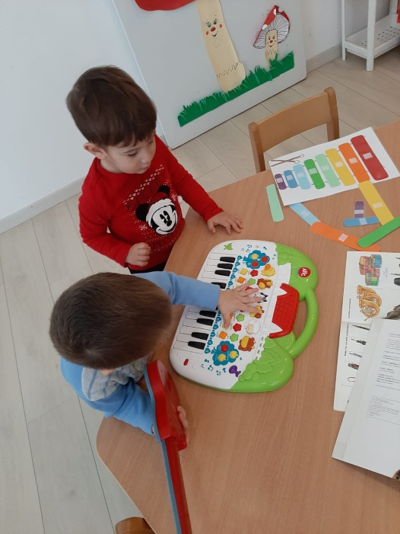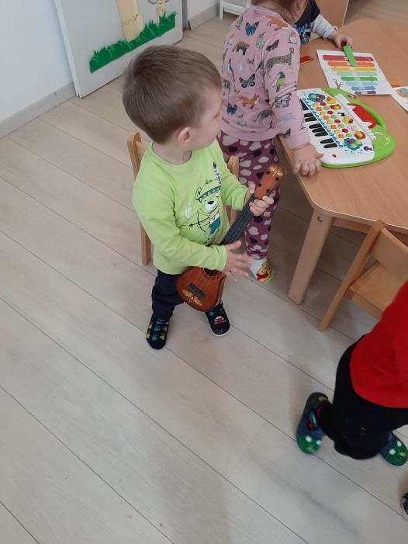

U skupini „Ježići“ostvario se zanimljiv projekt“Osjetila“:
SLIKA2
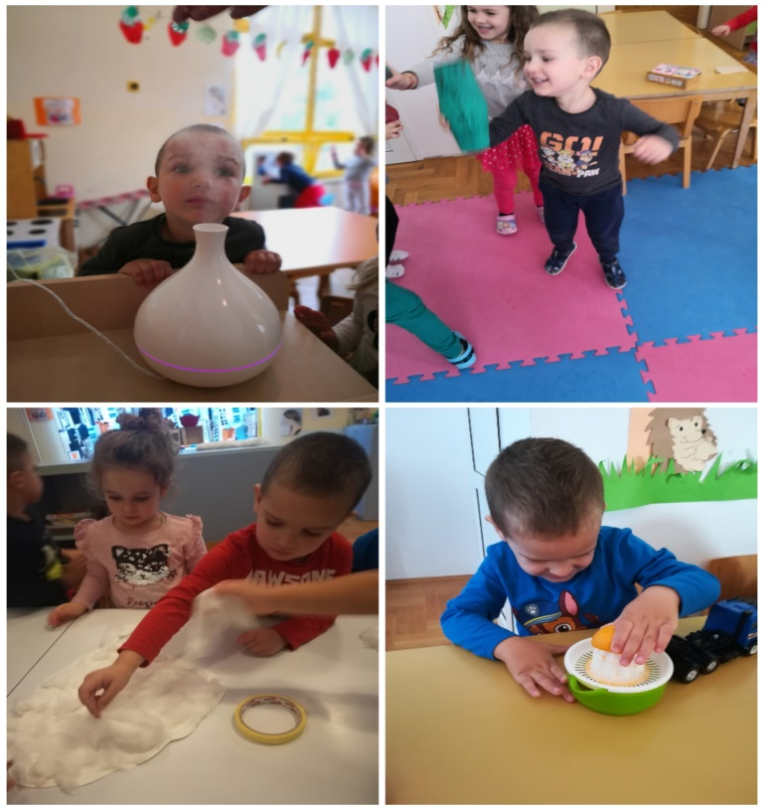
U skupini „Leptirići“projekt „Naša Pošta“:
SLIKA 3:
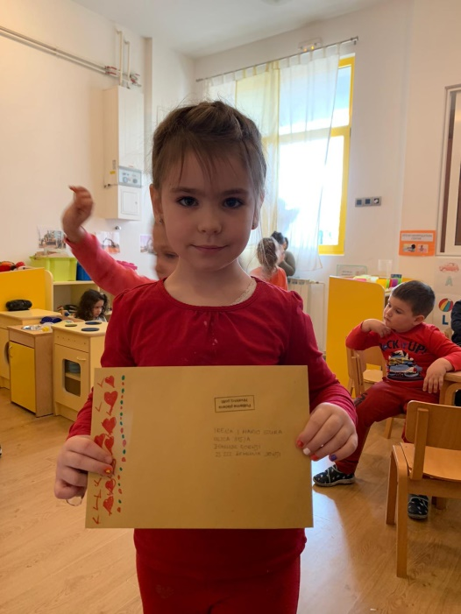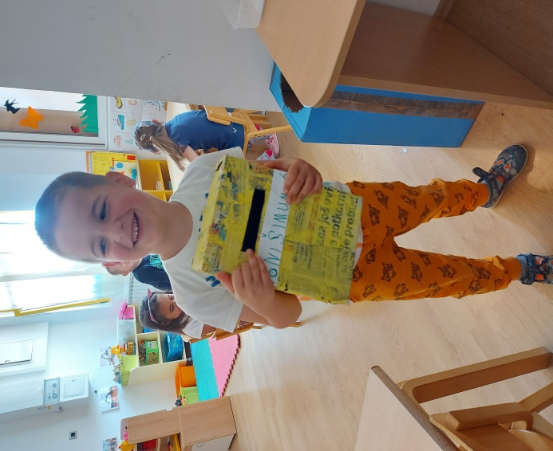

U skupini „Smajlići“projekt Knjižnica:
SLIKA 4: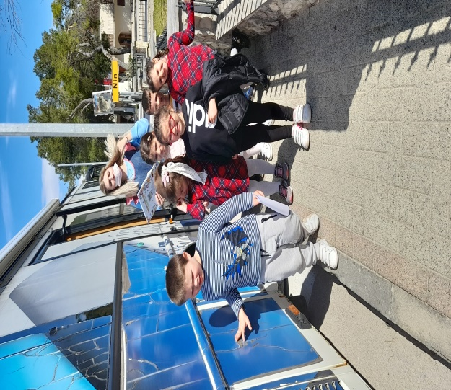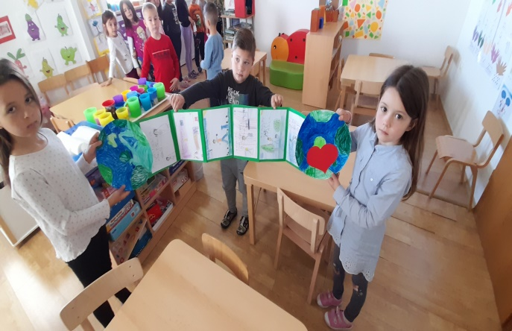

Kontinuirano je praćena i istraživana odgojna praksa (timskim radom odgojitelja, stručnih suradnika).
Unijeli smo promjene kroz sve dimenzije vrtića kao zajednice koja uči (socio- pedagošku, prostorno materijalnu i vremensku dimenziju) koje su maksimalno pogodovale dječjem razvoju i učenju na prirodan način.
S obzirom na značajke akcijskog istraživanja (situacijsko, suradničko, sudjelujuće) nastojali smo istraživati, razumijevati, i tumačiti postojeću odgojnu praksu, otkrivati probleme koji u toj praksi postoje i koji na kvalitetu te prakse utječu te ih postupno otklanjati. Tako smo kroz ovu godinu ostvarili i akcijsko istraživanje na temu „Interakcija odgojitelja i matematičke kompetencije djece“u predškolskoj skupini, čiji prikaz je bio objavljen i u časopisu „Dijete i roditelj“. Kroz akcijsko istraživanje poboljšala se i dodatno razvijala uloga odgojitelja u svrhu poboljšanja igre u matem. centru u sobi dnevnog boravka djece. Djeca su kroz izrađene i ponuđene matematičke poticaje razvijala logičko razmišljanje, rješavala probleme,upoznavala se s brojevima i matematičkim operacijama. U samo istraživanje uključili smo i roditelje kroz upitnike i ankete. Vrlo bitno je da su djeca kroz igru usvajala nove pojmove te razvijala suradničko učenje.

SLIKA 5:
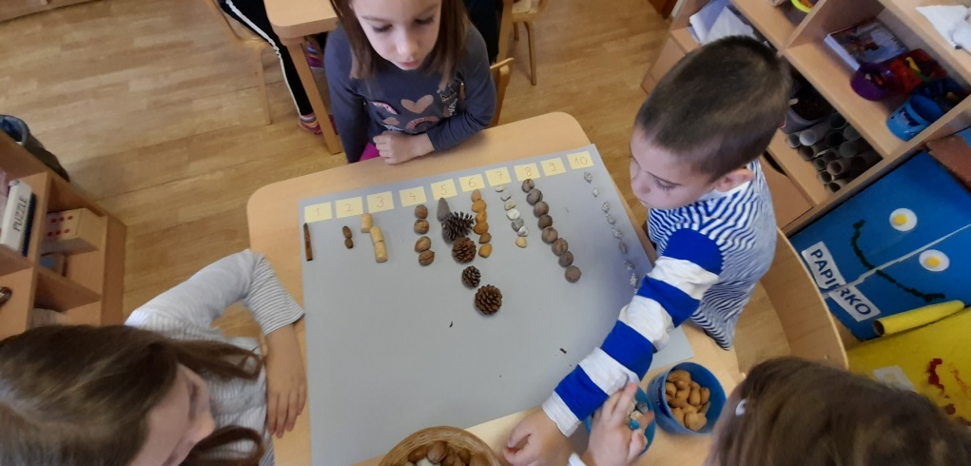
Jedna od bitnih zadaća pedagoga i odgojiteljica je i kroz ovu godinu bila poticati ekološku osvještenost kako kod djece tako i kod svih djelatnika ustanove te roditelja. Nažalost ponovno zbog epidemije nismo bili u mogućnosti to ostvariti kroz neke radionice ili zajedničke projekte izvan vrtića, ali smo u svakodnevnom radu djecu poticali na očuvanje okoliša i razvrstavanje otpada. Tako se i kroz mjesečne sastanke odgojitelja proveo dogovor da se uključimo u suradnju s Europa Direct Zadar pa su djeca iz predškolske skupine napravila veliku Eko slikovnicu te određene ekološke parole i slike postavila na središnji trg kako bi i odrasle osobe potakla i upozorila na očuvanje naše planete zemlje. Za to smo i dobili priznanje od same udruge i nekoliko poklona za djecu. Uključili smo se i u prvi nacionalni “Tjedan zdravlja” u vrtiću. Kroz nekoliko aktivnosti djecu se potaklo na zdravu prehranu i očuvanje vode. Tjedan zdravlja odvijao se od 06-09.04.2021.

Odgojitelji su svoje planiranje temeljili na osnovu dnevnih zapažanja i praćenja djeteta, te prepoznavanjem interesa kako grupe tako i pojedinog djeteta, te i na temelju unaprijed zadanog plana.

Aktivnosti na zraku (u dvorištu vrtića) planirale su se kao i proteklih godina, odnosile su se na slobodnu igru djece u dvorištu, nogomet i igre loptom, te odlaske u šetnju. A u travnju 2021.se organizirao piknik na Lužinama te za kraj pedagoške godine se organizirao izlet na ranč „Idassa“ u Kožinu gdje su djeca imala i mogućnost jahanja konja.

6. SURADNJA S RODITELJIMA

Ponovno zbog pandemije suradnja s roditeljma se nije mogla u potpunosti ostvariti kako je bilo predviđeno planom i programom rada. Suradnja je bila samo putem informacija prilikom dolaska ili odlaska ,putem letaka,telefonski i sl.

Ove godine roditelje smo uključili u anketne upitnike na temu razvijanja predmatematičkih kompetencija i skoro svi su se roditelji odazvali. Roditelji uglavnom preferiraju spontane i opuštene oblike druženja poput radionica, priredbi piknika i sl. što ove godine nismo mogli ostvariti.
Kvalitetna i slobodna komunikacija vrtića i obitelji od osobne je važnosti u predškolskim godinama djetetova života. Nastojat ćemo je sljedeće godine poboljšati ukoliko nam epidemiološka situacija bude to omogućavala.

Također se roditelje uključilo u projekte koji su se provodili na razini skupina.
Kad su u pitanju individualni sastanci (konzultacije) vide se pomaci – roditelji su zainteresirani za ogledne mape (koje stalno nadopunjavamo), sami prilaze odgojiteljima kako bi porazgovarali o životu i napretku djeteta u vrtiću.

Zaključili smo da se svaki roditelj nađe u nekom vidu suradnje koji je njemu blizak, na nama je da to prepoznamo – profesionalno i promišljeno djelujemo koristeći sva naša znanja i komunikacijska umijeća kako bi suradnju učinili uspješnom.

7. SURADNJA S DRUŠTVENIM ČIMBENICIMA

Tijekom protekle pedagoške godine ostvarena je suradnja sa:
Uredom državne uprave u Zadarskoj županiji- Služba za društvene djelatnosti:
- dostava statističkih podataka
- dostava godišnjeg izvješća, i godišnjeg plana i programa

Općina Zemunik Donji ( Osnivač DV „Zvjezdice“) :
- na ostvarivanju djelatnosti i na proširenju vrtića
- donošenje financijskog plana i izvješća o poslovanju vrtića
- donošenje odluka
- pokroviteljstva i sponzorstva
- objavljivanje novosti o radu Vrtića na internetskoj stranici Općine Zemunik Donji
- dostava godišnjeg plana i izvješća o radu
- davanje suglasnosti na akte vrtića, na upise

Ministarstvo znanosti obrazovanja i sporta:
- dostava podataka o djeci s poteškoćama u razvoju

Župni ured
- blagoslov djece
- blagoslov kruha (Dani kruha)

Osnovna škola Zemunik
- posjet Osnovnoj školi Zemunik
- upisi u 1. Razred OŠ
- svakodnevna suradnja

Zavod za javno zdravstvo Zadar
- HACCAP sustav
- kontrola prostora i opreme
- obvezni zdravstveni pregled djelatnika

Dobru suradnju ostvarili smo i s :

- Udrugom odgojitelja „Maraške“
Dječjim vrtićima„Bambi“„Žutopače“,„Maruškice“,“Zlatna lučica“,“Smješko“,“Ćok“,“Cvit“, DV „Latica“
- Privatnim udrugama za djecu s poteškoćama u razvoju
- Sveučilištem u Zadru
- Čistoćom Zadar
Blisko smo surađivali s mnogim odgojiteljima i mentorima, razmjenjivali ideje i posjete,
uz čiju smo pomoć podupirali i savjetovali naše pripravnice.

Dobru suradničku praksu nastavljamo i s drugim čimbenicima Grada i Županije:

- Policijskom upravom
- Javnom vatrogasnom postrojbom grada Zadra
- Gradskom knjižnicom Zadar- bibliobus
- „Hamilton“ – laboratorij za mikrobiološko ispitivanje hrane, vode za piće i predmeta
za opću uporabu
- Dom zdravlja „Zemunik“

8. STRUČNO USAVRŠAVANJE DJELATNIKA

S ciljem kvalitetnog ostvarivanja zadataka u radu s djecom i roditeljima, poticali smo odgojitelje i stručne suradnike i ove godine na profesionalni rast i razvoj.
Godišnjim planom i programom planirane su obvezne teme stručnog usavršavanja u skladu s bitnim zadacima, teme posebnog stručnog interesa i rad na stručnoj literaturi.
U suradnji s Agencijom za odgoj i obrazovanje redovito smo pratili sva događanja na području stručnog usavršavanja no bilo ih je jako malo s obzirom na pandemiju i uglavnom su organizirane preko Zooma odn. aplikacije za online susrete.

Ciljevi, sadržaji i oblici obaveznih tema stručnog usavršavanja tijekom protekle pedagoške godine usmjereni su na stjecanje, razmjenu i proširenje iskustava, znanja i vještina te konstrukciju novih
znanja i uvjerenja u funkciji kvalitetnijeg izvršavanja zadataka i bitnih zadaća odgojno obrazovnog rada.
Izborni sadržaj odgojitelja bio je: Projektni oblik rada u suradnji s prof. Editom Slunjski na kojem su prisustvovale odgojiteljice Iva Gulan Prenđa i Andrea Rogić. Radionice su se održavale online.
Svi ostali planirani oblici stručnog usavršavanja bili su otkazani ili odgođeni zbog pandemije
Stručnom literaturom iz godine u godinu oplemenjujemo naš Vrtić, na taj način dajemo potporu roditeljima i odgojiteljima da se kroz čitanje časopisa i knjiga usavršavaju u roditeljstvu i radu s djecom.

9. IZVJEŠĆE O RADU STRUČNOG SURADNIKA (PEDAGOGINJE)

Poslovi i zadaće stručnog suradnika pedagoga odnosile su se na unapređivanje cjelokupne djelatnosti vrtića, a u skladu s humanistički razvojnim kurikulumom. Odvijale su se kroz interakciju sa svim sudionicima: djecom, odgojiteljima, roditeljima, ravnateljem,ostalim djelatnicima te društvenom sredinom. Konkretizacija zadaća i djelatnosti pedagoga u odnosu na sudionike odgojno-obrazovnog procesa:
U odnosu na djecu:
-Praćenje adaptacije novoupisane djece (djelovanje na razvoj samopouzdanja djeteta i prihvaćenja vrtića i načina rada u vrtiću)
- Praćenje i procjenjivanje aktualnih razvojnih potreba djece(praćenje razvoja djece i eventualnih odstupanja od razvoja –uočavanje poteškoća)
- Djelovanje na razvoj socijalnih kompetencija djece
- Osiguravanje uvjeta za zadovoljavanje dječjih potreba i prava i praćenje cjelokupnog vrtićkog konteksta (stvaranje poticajnog okruženje, komunikacija dijete- dijete, odgojitelj-dijete, interakcija među djecom)
- Uključivanje u neposredni rad s djecom po potrebi ili pozivu odgojitelja
-Sudjelovanje kod upisa djece u dječji vrtić(rad u komisiji za upis,razgovor s roditeljima,bodovanje po kriterijima za upis, izrada analize i formiranje odgojnih skupina)
-Sudjelovanje u planiranju i realizaciji raznih zabavnih, rekreativnih, odgojno obrazovnih programa tijekom cijele godine
-Vrednovanje postignuća djece u odnosu na cjelovit razvoj djeteta(protokoli za procjenjivanje razvoja djeteta)
- Sudjelovanje u osiguravanju primjerenih poticaja za djecu-nabava didaktičkog materijala i literature za djecu-cilj:doprinos kvaliteti življenja djece u vrtiću
- Izrada protokola za praćenje vrtićkog okruženja (raznovrsnost centara aktivnosti, bogatstvo poticaja i sadržaja) te na temelju protokola vrednovalo se bogatstvo prostorno – materijalnog okruženja svake pojedine odgojne – obrazovne skupine
-Procjena zrelosti za školu djece čiji su roditelji tražili prijevremeni upis ili odgodu, te na temelju dobivenih rezultata pisanje mišljenja o psihofizičkom stanju djeteta
U odnosu na odgojitelje:
-Praćenje prilagodbe novoupisane djece na vrtić u suradnji s odgojiteljima(procjena perioda adaptacije uz pomoć protokola-koja vrste pomoći su pomogle i na koji način se ostvarila najbolja adaptacija)
-Suradnja s odgojiteljima u čijoj skupini su bila upisana djeca s posebnim potrebama ili u čijoj se skupini uočilo dijete s određenim razvojnim odstupanjima(individualiziran pristup djetetu i upućivanje odgojitelja na usavršavanja koja su pomogla kod shvaćanja vrste poteškoće i načina rada s takvim djetetom)
- Pomoć odgojiteljima u vođenju pedagoške dokumentacije (makro i mikro planiranje, dnevnik rada i valorizacija)-redoviti pregledi dokumentacije
-Pomoć odgojiteljima pri vođenju ostale dokumentacije ( individualni dosjei djeteta,planovi i programi stručnog usavršavanja, godišnji planovi rada i izvješća o ostvarivanju istog,razni protokoli za praćenje kvalitete rada itd.)
- Pomoć odgojiteljima pri ostvarivanju zadataka planiranog kurikuluma vrtića(stvaranje specifične kulture vrtića s ciljem bogaćenja života djece u vrtiću)
- Pomoć odgojiteljima pri organiziranju raznih izleta, posjeta, svečanosti, radionica i sl.izvan i unutar vrtića
- Suradnja s odgojiteljima u procjenjivanju potreba djece i uvažavanju djece u makro i mikro organizaciji odgojno obrazovnog procesa (primjerenost poticaja, sadržaja i pristupa )
-Suradnja s odgojiteljima na uvođenju inovacija u metodici rada s djecom ( Integracijski pristup,razvojno poticajno okruženje, projektni oblik rada, integrirano učenje i timski rad,praćenje i procjenjivanje rasta i razvoja djeteta uz pomoć razvojnih mapa)
- Poticanje projektnog oblika rada(ove godine ostvarena su 4 kratka projekta po skupinama. Glazba, Osjetila,Pošta,Knjižnica)
- ostvareno akcijsko istraživanje na temu poticanje matematičkih kompetencija
- Poticanje odgojitelja na stručno usavršavanje putem seminara izvan ustanove i unutar ustanove,putem praćenja pedagoške literature,putem odgojiteljskih vijeća,radnih dogovora i ostalih načina usavršavanja
- Podrška i pomoć u većoj interakciji s roditeljima (edukativni materijali za roditelje,individualni razgovori, roditeljski sastanci i radionice se ove godine nisu uspjeli ostvariti zbog epidemije)
- Uvođenje u rad odgojitelja pripravnika (edukacija, praćenje, pomaganje i procjenjivanje uspješnosti i samostalnosti u obavljanju profesionalnih zadaća) - uvođenje u rad,pomoć pri provedbi akcijskog istraživanja
-Pomaganje odgojiteljima kod prihvaćanja različitih stilova učenja djece, razvojnih razlika djece, te praćenje i procjenjivanje istih (stvaranje razvojnih mapa)
- Pružanje pomoći odgojiteljima u sagledavanju vlastite odgojne prakse i mogućnosti promjena (individualni savjetodavni rad s odgojiteljima, konzultacije i dogovori o specifičnim situacijama u grupi)
- Priprema raznih edukativnih materijala za odgojitelje tijekom cijele godine
- Pomoć i valorizacija rada odgojitelja u programima predškole

U odnosu na roditelje:
-Interakcija s roditeljima u svim etapama djelatnosti vrtića (razne manifestacije, promjene u vrtićkom okruženju, prava i obveze roditelja, individualni razgovori i roditeljski sastanci)
-Informiranje roditelja o programu i boravku djeteta u vrtiću, te prikupljanje različitih podataka o djetetu (ankete za roditelje, inicijalni razgovori prilikom upisa, edukativni letci za roditelje, informativni letci za roditelje, putem centra za roditelje i sl.)
-Bogaćenje centra za roditelje materijalima i letcima na razne teme iz područja odgoja i obrazovanja predškolske djece
-Poticanje uključivanja roditelja i članova obitelji u rad vrtića,te poticanje odgojitelja za prihvaćanje roditelja i različitih stilova odgoja s ciljem stvaranja bolje komunikacije: vrtić-obitelj
-Pomoć roditeljima kod prilagodbe djeteta na vrtić(savjetodavni rad, putem individualnih razgovora, telefonskih razgovora,edukativnim materijalima, razgovorom unutar skupine tijekom njihovog boravka u skupini ) s ciljem stvaranja povjerenja u vrtić i odgojitelje
-Sudjelovanje pri organizaciji raznih informativnih i komunikacijskih sastanaka za roditelje (ove godine nisu ostvareni grupni roditeljski sastanci zbog pojave epidemije koronavirusa )
-Suradnja i pomoć roditeljima kod otkrivanja određenih razvojnih odstupanja djeteta-upućivanje na daljnju suradnju sa stručnjacima izvan ustanove vrtića (logopedi, rehabilitatori, psiholozi i ostali.)
U odnosu na ostale društvene čimbenike:
- Povezivanje sa stručnim i društvenim čimbenicima iz neposrednog okruženja vrtića s ciljem obogaćivanja i promoviranja programa :suradnja sa Osnovnom školom Zemunik Donji, Crkvom Sv Kate, Općinom Zemunik Donji, Putujućim kazalištima, Ministarstvom znanosti obrazovanja i športa, Agencijom za Odgoj i obrazovanje,Kazalištem lutaka Zadar,NM Zadar, Bibliobusom GKZD itd.
-Suradnja s Dr. školske medicine Marijom Ivanko, s pedagoginjom OŠ Zemunik Donji,s pedagozima,ravnateljima i odgojiteljima iz ostalih Dječjih vrtića Zadarske županije
- Suradnja s „Kabinetom za ranu intervenciju“ pri Caritasu Zadar,s udrugom odgojitelja „Maraška“ Zadar,s DV „Latica“za djecu s poteškoćama u razvoju, suradnja s ostalim stručnjacima za rad s djecom s poteškoćama (Opća bolnica >Zadar, udruga „Feralić“)
- Suradnja sa Sveučilištem u Zadru-odjelom za izobrazbu odgojitelja i učitelja
-Suradnja s pučkim otvorenim učilištem „Korak po korak“i A.Z.O.O.-om
- Suradnja s izdavačima časopisa Dijete & Roditelj

U odnosu na ravnatelja:
-Suradnja u osmišljavanju različitih aktivnosti vrtića i okruženja s kulturnim i stručnim sadržajima
-Pomoć u organizaciji rada prema potrebama djece i roditelja, te rad na poboljšanju kvalitete života djece u vrtiću
-Timski rad na pripremama plana i programa vrtića, kurikuluma vrtića kao i na vrednovanju rezultata rada
-Timski rad pri organiziranju upisa u vrtić i formiranju odgojnih skupina
-Pomoć i konzultacija pri praćenju odgojitelja-pripravnika – (prisustvovanje aktivnostima, uvid u rad, zadaće Povjerenstva za stažiranje)
-Planiranje i nabava sredstava za rad: namještaja,potrošnog materijala, didaktike i stručne literature
- Osmišljavanje zajedničkih stručnih usavršavanja unutar i izvan ustanove i uvođenja inovacija u rad vrtića
- Osmišljavanje tema za redovna mjesečna odgojiteljska vijeća
- Timski rad kod konzultacija i rješavanja problematike odnosa s roditeljima,odgojiteljima,ili ostalim društvenim čimbenicima
- Pomoć pri vođenju pedagoške dokumentacije vrtića(ljetopisa, zapisnika, knjiga pedagoške dokumentacije,individualnih dosjea,programa stručnih usavršavanja,planova i programa rada vrtića,izvješća o ostvarenosti postavljenih zadaća plana i programa rada vrtića, kurikuluma vrtića, ostvarenju kurikuluma vrtića,mjesečnim i tjednim planiranjima na razini ustanove, vrednovanju rezultata rada i postignutih radnih dogovora, inicijalnih upitnika i zahtjeva za upis u dječji vrtić,i svom ostalom dokumentacijom)

ZAKLJUČAK:
Tijekom ove pedagoške godine poseban naglasak od strane pedagoginje je stavljen na projektni oblik rada s djecom te na ostvarivanje akcijskih istraživanja u dječjem vrtiću. Poseban oblik suradnje s roditeljima putem sastanaka,radionica i sl. nije bio moguć zbog pojave pandemije.
10. IZVJEŠĆE O RADU ZDRAVSTVENE VODITELJICE
Poslovi i zadaće zdravstvenog voditelja odnosile su se na unapređenje i zaštitu zdravlja, omogućavanje pravilne prehrane i njege djece predškolske dobi, te skrb i osiguranje potrebnih mjera, uvjeta i sredstava za pravilan rast i razvoj.
1. Zadaće u odnosu na dijete
- Praćenje provedbe sistematskih pregleda te kontrola procijepljenosti.
- Praćenje zdravstvenog stanja djece, pobola i evidencija izostanaka zbog bolesti.
- Praćenjem pobola dobiveni su rezultati iz kojih je vidljivo da su najčešći razlog izostanka djece tijekom godine bila samoizolacija zbog COVID-19.
- Kroz rujan i listopad prijavljeno je 6 slučajeva streptokokne upale grla među djecom i 1 slučaj među osobljem, ali bez grupiranja bolesti.
- Najčešći izostanci djece evidentirani su tijekom mjeseca studenog i prosinca zbog samoizolacije.
- Kroz studeni i prosinac četiri djelatnice su bile pozitivne na COVID-19 i četvero djece. U travnju je 5 djelatnica bilo pozitivno na COVID-19. Mjere izolacije djece i djelatnika su provedene prema uputama epidemiološke službe.
- Poduzimanje potrebnih mjera zaštite i prevencija zaraznih bolesti u objektu.
- Provođenje antropometrijskog mjerenja djece, obrada i evidentiranje podataka.
- Izrada jelovnika u suradnji sa Cateringom Berekin u svrhu zadovoljavanja svih kalorijskih i nutritivnih potreba djece rane i predškolske dobi.
- Tjedni jelovnici su redovito izvješeni na oglasnoj ploči.
- Održane radionice sa djecom na temu Osobna higijena, Pravilno pranje ruku, Zdrava hrana.
- Kontinuirano poticanje i razvijanje kulturno-higijenskih navika kod djece pri osamostaljivanje kod odlaska na WC, skidanju i oblačenju, spremanju odjeće, pranju i brisanju ruku i jelu.
- Poticanje boravka djece na zraku i provođenje tjelesnih aktivnosti na dvorištu.
- Intervencije, pružanje prve pomoći te izolacija oboljele djece.

2. Zadaće prema odgojnim djelatnicima:
- Edukacija i upoznavanje odgojitelja o pojedinim stanjima i bolestima te pružanju prve pomoći.
- Zajednički rad s odgojiteljima na pripremi radionica.
- Sudjelovanje pri roditeljskim sastancima.
- Upućivanje odgojitelja na preglede za produženje sanitarnih iskaznica i tečajeva higijenskog minimuma.
- Upoznavanje odgojitelja o epidemiji COVID-19 i simptomima bolesti.
- Edukacija odgojitelja o epidemiološkim mjerama za COVID-19 i pravilnom provođenju istih.
- Kontroliranje redovitog mjerenja tjelesnih temperatura i njihovo evidentiranje.

3. Zadaće prema stručnom timu:
- Redovite konzultacije i suradnja s članovima tima
- Suradnja s članovima HACCP tima
- Sudjelovanje u izradi godišnjeg izvješća
- Sudjelovanje u pripremi za rad vrtića u vrijeme epidemije COVID-19.
- Suradnja u izradi Mjera sigurnosti sa protokolima postupanja.

4. Zadaće prema sudionicima u osiguranju zdravstveno – higijenskih uvjeta:
- Nadzor i rad na poboljšanju zdravstveno higijenskih uvjeta te procjena zatečenog stanja i planiranje izmjena
- Kontrola dezinfekcije prostora, provjetravanja, pranja i mijenjanja posteljine, čišćenja sanitarnih čvorova i sredstava za osobnu higijenu
- Planiranje i organizacija dezinfekcije, deratizacije i dezinsekcije dječjeg vrtića
- Nabava sredstava za čišćenje i dezinfekciju te pribora za pružanje prve pomoći
- Kontinuirani zdravstveni odgoj zaposlenih u svezi serviranja jela i pića.
- Kontrola i upućivanje djelatnika na redovite zdravstvene preglede za produženje sanitarnih iskaznica.
- Edukacije i poticanje tehničkog osoblja na pojačanu dezinfekciju i prozračivanje u vrijeme epidemije COVID-19 te redovita kontrola evidencija o navedenom.

5. Zadaće prema sudionicima u organizaciji prehrane:
- Edukacija zaposlenih o HACCP sustavu, higijeni kuhinji i osobnoj higijeni, pravilnom skladištenju i čuvanju hrane
- Praćenje nalaza brisa pribora, hrane i otisaka prstiju, evidentiranje te poduzimanje potrebnih mjera
- Nadzor nad čistoćom radne površine, posuđa i podova u kuhinji
- Stalna kontrola higijenske ispravnosti i roka valjanosti hrane
- Izrada tjednih jelovnika u suradnji s cateringom, odgojiteljicama i ravnateljicom.

6. Zadaće prema roditeljima:
- Prikupljanje podataka o djeci, razlozima izostanaka, procijepljenosti te eventualnim dijagnozama te informiranje roditelja o djetetu.
- Pružanje uputa i savjeta u prevladavanju zdravstvenih problema djece.
- Informiranje roditelja o rezultatima antropometrijskih mjerenja.
- Izrada informativnih zdravstvenih letaka za roditelje.
- Sudjelovanje na roditeljskim sastancima.
- Pružanje informacija o poduzetim mjerama u epidemiji COVID-19.

7. Osobne zadaće:
- Izrada godišnjeg plana i izvješća o radu zdravstvenog voditelja.
- Evaluacija planiranih, provedenih i postignutih zadaća.

8. Ostalo:
Vođenje evidencija:
- Bolesti i cijepljenosti djece
- Antropometrijskih mjerenja
- Epidemioloških indikacija
- Ozljeda djece
- Sanitarnog nadzora
- Higijensko-epidemiološkog nadzora
- Zdravstvenog odgoja
- Pregleda za sanitarne knjižice

Vođenje HACCP sustava:
- Usklađivanje HACCP evidencijskih lista sa HACCP planom
- Evidencije provedbe kontrole objektivnim metodama
- Edukacija i evidencija o edukaciji zaposlenika u kuhinji
- Verifikacija HACCP-a
- Redovita kontrola ispunjavanja HACCP lista.

11. IZVJEŠĆE O RADU RAVNATELJICE
Plan rada ravnatelja realiziran je prema Godišnjem planu i programu rada, motivaciji djelatnika, praćenju ostvarivanja adekvatnih uvjeta za realizaciju istih.
Realizirane su sljedeće zadaće:
Programiranje
- Izrada Godišnjeg plana i programa rada vrtića
- Redovito su sazivani sastanci Upravnog vijeća i Odgojiteljskog vijeća
- Planiranje radnih dogovora, refleksije/timska planiranja i interesne stručne aktive i sudjelovanje u njihovoj realizaciji
- Rad na motivaciji odgojitelja, proširivanju njihove opće i radne kulture te otklanjanju svih prepreka koje bi onemogućavale njihovu kreativnost
- Praćenje provedbe razvojnog plana Ustanove
- Godišnje izvješće o radu za 2020/2021
- Planiranje stručnih usavršavanja u Ustanovi i izvan nje
- Skupljanje dokumentacije o vrtiću: video zapisi, fotografije, članci i dr.
Poslovi organizacije rada vrtića
- Proveden upis u dječji vrtić
- Formirane skupine u suradnji sa stručnom suradnicom pedagoginjom
- Organiziran rad djelatnika u skupinama
- Suradnja s Osnivačem u aktivnostima vezanim za nadogradnju još jedne odgojne skupine
- Suradnja s lokalnom zajednicom u obilježavanju važnih datuma i događaja
- Briga o odgovornom odnosu radnika prema imovini vrtića
- Koordiniran rad svih skupina i djelatnika
- Iniciranje i poticanje na inovacije u radu na unapređivanju odgojno- obrazovnog procesa
- Praćenje rada pripravnika i mentora

Administrativno – upravni poslovi
- sklopljeni su ugovori o radu na određeno i neodređeno vrijeme
- sklopljeni su ugovori o pružanju usluga vrtića s roditeljima
- sklopljeni su ugovori s dobavljačima
- izrada plana korištenja godišnjih odmora
- praćenje promjene zakona
- vođenje evidencije o radnicima i radnom vremenu radnika
- provedeno je osiguranje djece i imovine
Financijsko računovodstveni poslovi
- izrada prijedloga Financijskog plana Dječjeg vrtića „Zvjezdice“ s projekcijama za 2021. i 2022. godinu
- kontrola narudžbenica, dostavnica i računa, dostavljanje računa u knjigovodstvo i odobravanje isplata
- ispunjena izjava i upitnik o fiskalnoj odgovornosti

Suradnja
- ostvarena suradnja sa svim dionicama odgojno obrazovnog procesa, Osnivačem, Upravnim vijećem, Uredom državne uprave, Inspekcijskim službama, Vrtićima, Udrugom odgojitelja, AZOO i drugim bitnim čimbenicima
- suradnja s roditeljima i organiziranje sastanka na nivou ustanove, individualne konzultacije s roditeljima
- poseban naglasak je ove godine stavljen na obljetnicu 10g postojanja dječjeg vrtića. Uz prigodnu proslavu unutar vrtića i u suradnji s Osnivačem vrtića.

12. ZAKLJUČAK
Protekle pedagoške godine nažalost nismo bili u mogućnosti ostvariti dio planiranih aktivnosti zbog epidemije uzrokovane virusom SARS- COVID 19.
Unatoč tome odgojiteljice i ostali djelatnici radili su na tome da djeca ne osjete razlike koje smo bili primorani unijeti u program rada, imajući na umu psihološku osjetljivost djece u ovoj neprirodnoj situaciji. Nastojali smo omogućiti djeci razne poticaje, obogaćivati okruženje u kojem ona mogu razvijati svoje vlastite potencijale u najvećoj mogućoj mjeri u okviru vlastitih mogućnosti i uvjeta kojima smo određeni.
Vjerujemo da smo mnoge zadatke uspješno realizirali, da za neke postoje metode unaprjeđivanja, a prije svega da je i dalje važno nastaviti raditi timski, cijeloživotno se usavršavati kako bi se odgoj i obrazovanje u našoj ustanovi svake pedagoške godine, sve uspješnije provodio.

Ravnateljica: Sandra Milin Bajlo
________________________________

Na temelju članka 21. Zakona o predškolskom odgoju i obrazovanju (NN br. 10/97, 107/07, 94/13), Članka 8. Pravilnika o obrascima i sadržaju pedagoške dokumentacije i evidencije o djeci u dječjem vrtiću (NN 83/01) i članka 20. Statuta dječjeg vrtića „Zvjezdice“, Upravno vijeće je na 3. sjednici održanoj 27. rujna 2021. godine donijelo:

ODLUKU

O PRIHVAĆANJU Godišnjeg izvješća o realizaciji Plana i programa rada Dječjeg vrtića „Zvjezdice“.

Klasa: 601-02/21-05/01
Ur. broj: 2198-04-05-21-01

Predsjednica Upravnog vijeća
Snježana Ćurković

___________________

